CLOUD COMPUTING AZURE MICROSOFT AZ-900 CERTIFICATE
La responsabilità condivisa:
La sicurezza fisica, l'alimentazione, il raffreddamento e la connettività di rete sono responsabilità del provider di servizi cloud.
Il consumer è responsabile dei dati, delle informazioni archiviati nel cloud e della sicurezza dell'accesso.

Esempio: Se si usa un database SQL cloud, il provider di servizi cloud sarà responsabile della gestione del database effettivo. Tuttavia, si è ancora responsabili dei dati inseriti nel database. Se è stata distribuita una macchina virtuale e ne è stato installato un database SQL, si sarà responsabili delle patch e degli aggiornamenti del database, nonché della gestione dei dati e delle informazioni archiviate nel database.

Il modello di responsabilità condivisa è strettamente legato ai tipi di servizio cloud:
→Infrastruttura distribuita come servizio (IaaS): IaaS pone la massima responsabilità per l'utente, con il provider di servizi cloud responsabile delle nozioni di base della sicurezza fisica, della potenza e della connettività.
→Piattaforma distribuita come servizio (PaaS): PaaS, essendo un mezzo tra IaaS e SaaS, si trova in un punto centrale e distribuisce uniformemente la responsabilità tra il provider di servizi cloud e il consumer.
→Software distribuita come servizio (SaaS): SaaS pone la maggior parte delle responsabilità con il provider di servizi cloud.
Quando si usa un provider di servizi cloud, si sarà sempre responsabili di:
- Informazioni e dati archiviati nel cloud
- Dispositivi autorizzati a connettersi al cloud (telefoni cellulari, computer e così via)
- Account e identità delle persone, dei servizi e dei dispositivi all'interno dell'organizzazione
Il provider di servizi cloud è sempre responsabile di:
- Datacenter fisico
- Rete fisica
- Host fisici
Il modello di servizio determinerà la responsabilità di elementi come:
- Sistemi operativi
- Controlli di rete
- Applicazioni
- Identità e infrastruttura
MODELLI DI CLOUD:
→PUBBLICO: Controllato e gestito da un provider di terze parti, chiunque può accedervi. Minori costi e possibilità di confrontare ed elaborare dati in condivisione e in tempo reale.
→PRIVATO: Evoluzione naturale dei Data Center aziendali. Un’unica entità ne ha l’accesso. Maggiori costi
→IBRIDO: Ambiente di calcolo che utilizza sia cloud privati che pubblici interconnettendoli tra loro.
→Multi-Cloud: intervengono due (o più) provider di servizi cloud pubblici e si gestiscono le risorse e la sicurezza in entrambi gli ambienti.
→CLOUD COMUNITARIO: l'infrastruttura cloud è condivisa da diverse organizzazioni appartenenti a una specifica comunità, come un settore industriale o un progetto di ricerca. Lo scopo è quello di condividere risorse, costi e competenze.
Azure Arc è in grado di gestire tutti gli ambienti cloud di qualsiasi tipologia.
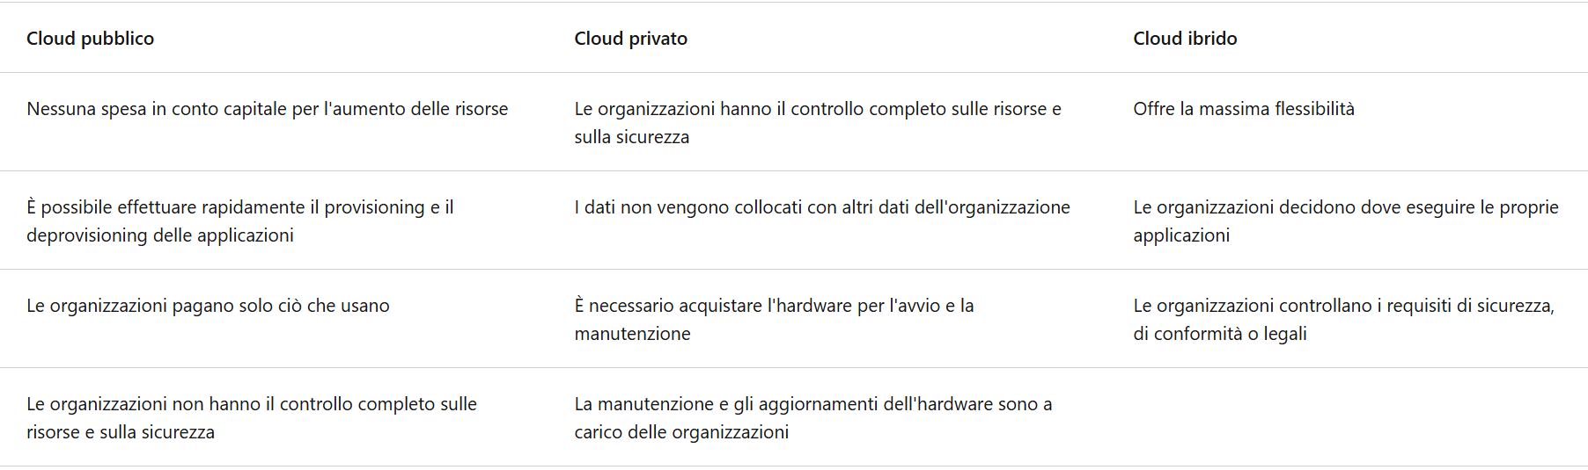
VANTAGGI CLOUD COMPUTING
Il cloud computing offre una notevole disponibilità, perfino per gli interventi di manutenzione è prevista una copia dei dati in cloud in backup, che consente la disponibilità permanente del servizio. data la sua Scalabilità:
Capacità di ridimensionare le risorse in modo da soddisfare la domanda:
Scalabilità verticale: Aumento o riduzione delle funzionalità delle risorse, ad esempio è possibile diminuire o aumentare la disponibilità della macchina virtuale a seconda delle esigenze.
Scalabilità orizzontale: Aggiunta o sottrazione del numero delle risorse a disposizione, ad esempio ridurre le istanze o aumentare il numero di macchine virtuali a disposizione
Microsoft sfrutta la scalabilità globale per garantire la disponibilità, ovvero il cloud stesso potrebbe passare in diverse aree geografiche senza che l’utente stesso ne sia consapevole

Gestione del cloud
Per gestione del cloud si intende la gestione delle risorse cloud. Nel cloud è possibile:
- Dimensionare automaticamente la distribuzione delle risorse in base alle esigenze.
- Distribuire le risorse in base a un modello preconfigurato, rimuovendo la necessità di configurazioni manuali.
- Monitorare l'integrità delle risorse e sostituire automaticamente quelle con errori.
- Ricevere avvisi automatici in base alle metriche configurate, in modo da essere consapevoli delle prestazioni in tempo reale.

Gestione nel cloud
Per gestione nel cloud si intende la possibilità di gestire l'ambiente e le risorse cloud. La gestione può essere eseguita:
- Tramite un portale Web.
- Usando un'interfaccia della riga di comando.
- Usando le API.
- Tramite PowerShell.

